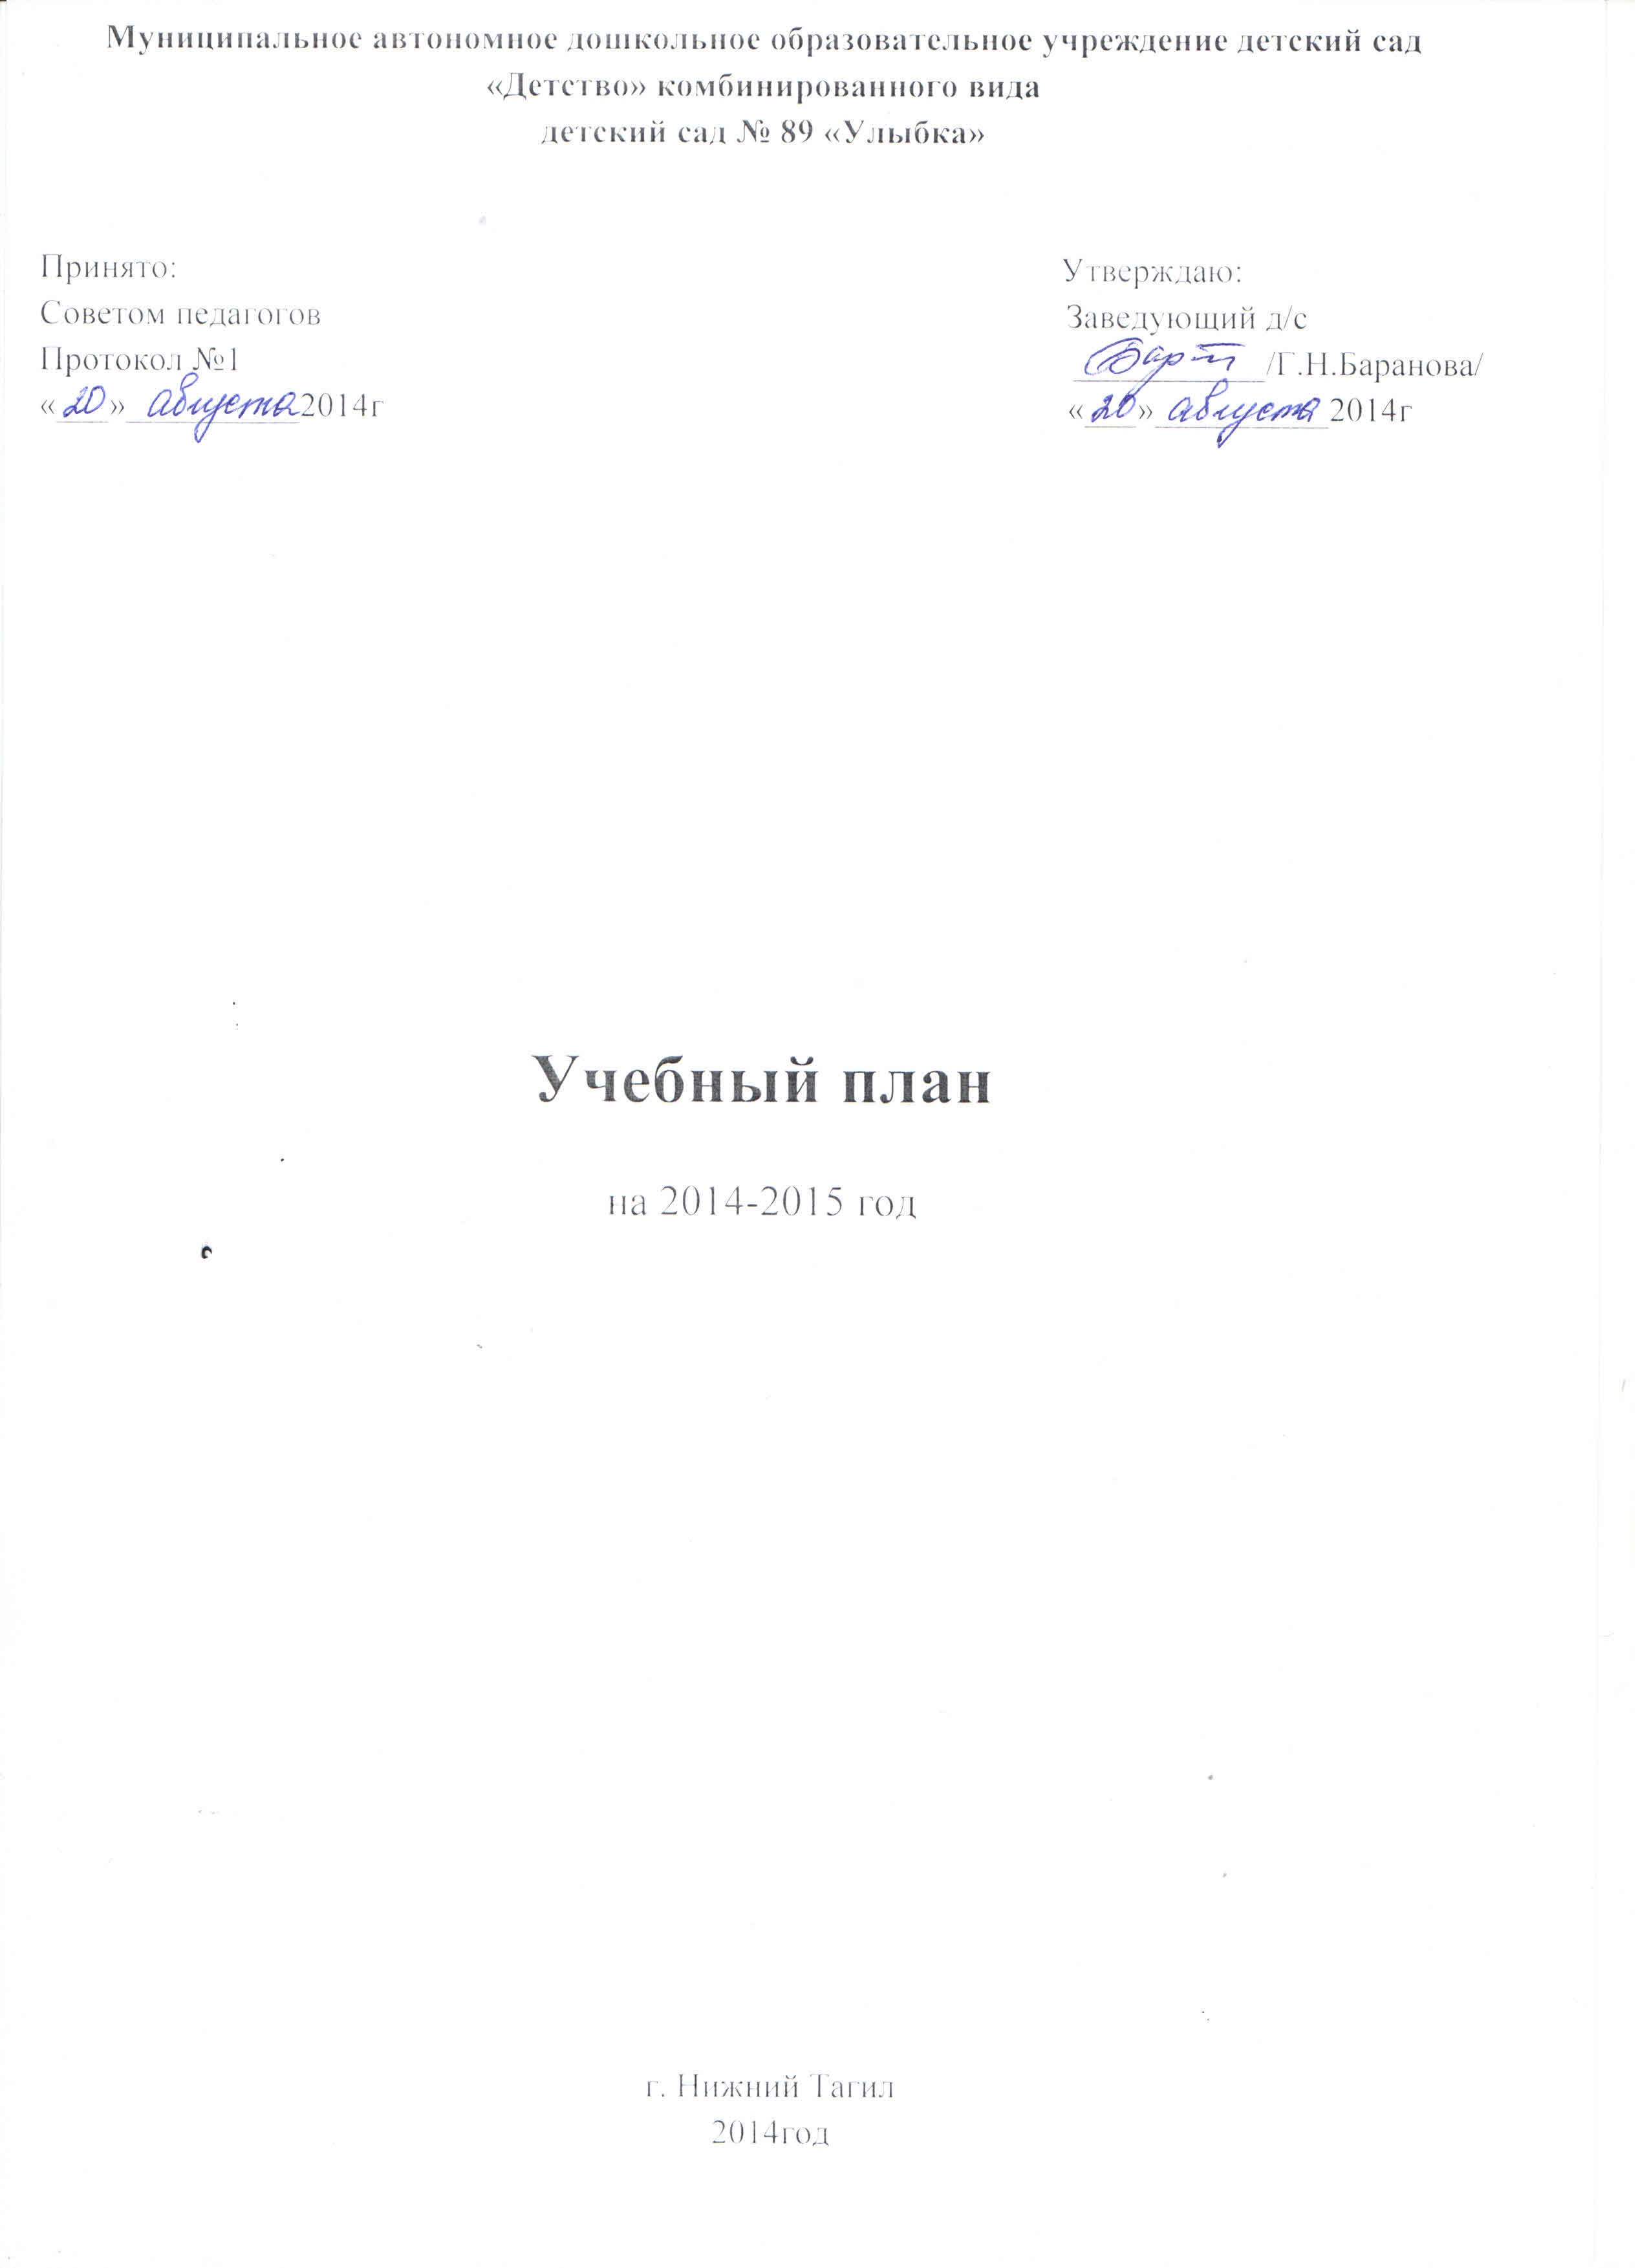

Пояснительная записка
Учебный план муниципального автономного дошкольного образовательного учреждения детский сад «Детство» комбинированного вида детский сад № 89 «Улыбка»- определяет содержание и организацию образовательной деятельности на уровне дошкольного образования и обеспечивает развитие личности детей в различных видах общения и деятельности с учетом их возрастных, индивидуальных психологических и физиологических особенностей и разработан на основании следующих документов:
- Федерального Закона об Образовании в Российской Федерации от 29 декабря 2012г. N 273-ФЗ;
- «Федерального государственного стандарта дошкольного образования» (приказ Минобрнауки РФ от 17.10.2013 г. № 1155, регистр. № 30384 от 14.11.2013г. Министерства юстиции РФ).
- Санитарно-эпидемиологических правил и норм СанПиН 2.4.1.3049-13 "Санитарно-эпидемиологические требования к устройству, содержанию и организации режима работы дошкольных образовательных организаций", утвержденными постановлением Главного государственного санитарного врача РФ от 15 мая 2013 г. N 26;
Детский сад работает в режимепятидневной рабочей недели с 7:00 до 19:00.
Нерабочие дни - суббота, воскресенье, а также праздничные дни, установочные законодательством Российской Федерации.
В МАДОУ функционирует 6 дошкольных групп:
I младшая группа – 20 детей (дети с 2 до 3 лет)
I младшая группа –20 детей (дети с 2 до 3 лет)
IIмладшая группа – 20 детей (дети с 4 до 5 лет)
средняя группа – 22 детей (дети с 4 до 5 лет)
старшая группа – 21 детей (дети с 5 до 6 лет)
подготовительная группа–22 детей (дети с 6 до 7 лет).
Детский сад развивается на основе программы «От рождения до школы» под редакцией Н.Е. Вераксы, Т.С. Комаровой, М.А. Васильевой и с учетомследующих парциальных программ: программа музыкального воспитания детей дошкольного возраста "Ладушки" авторы И.Каплунова, И.Новоскольцева; Я-ты-мы» под ред. О.Л.Князевой; «Юный эколог» под ред. С.Н.Николаевой;«Программа развития речи детей дошкольного возраста» С.Ушаковой.
Продолжительность образовательной деятельности:
- для детей от 1 до 2 лет- не более 10 минут
- для детей от 2 до 3 лет – не более 10 минут,
- для детей от 3 до 4 лет – не более 15 минут,
- для детей от 4 до 5 лет – не более 20 минут,
- для детей от 5 до 6 лет – не более 25 минут,
- для детей от 6 до 7 лет – не более 30 минут.
Максимально допустимый объём образовательной нагрузки в первой половине дня:
- в младшей и средней группах не превышает 30 и 40 минут соответственно,
- в старшей и подготовительной группах – 45 минут и 1,5 часа соответственно.

Объем недельной образовательной нагрузки
Виды деятельности детей | Количество часов в неделю (минуты/кол-во периодов)
 | 4-й год жизни | 5-й год жизни | 6-й год жизни | 7-й год жизни
Обязательная часть образовательной программы
Игровая деятельность | 1 | 1 | 1 | 1
Познавательно-исследовательская деятельность | 1 | 1 | 2 | 3
Коммуникативная деятельность | 1 | 1 | 1 | 2
Изобразительная деятельность:  рисование /лепка / аппликация | 1 | 1 | 1 | 2
Конструирование/ художественный труд | 1 | 1 | 1 | 1
Музыкальная деятельность | 2 | 2 | 2 | 2
Двигательная деятельность | 3 | 3 | 3 | 3
Итого в обязательной части | 10 | 10 | 12 | 15
Часть, формируемая участниками образовательных отношений
Коммуникативная деятельность, познавательно-исследовательская деятельность  «Мы живем на Урале» |  |  | 1 | 1
Коммуникативная деятельность, познавательно-исследовательская деятельность  «Основы безопасности и жизнедеятельности» |  |  | 1 | 1
Итого в части, формируемой участниками образовательного процесса |  |  | 2 | 2
Максимальный объем образовательной нагрузки в образовательной деятельности детей | 150 мин (10) | 200 мин (10) | 350 мин (14) | 510 мин (17)
Примечание. Игровая деятельность и восприятие художественной литературы и фольклора, самообслуживание и элементарный бытовой труд осуществляется в ходе образовательной деятельности с детьми в режимных моментах и самостоятельной деятельности детей в течении всего дня.

Объем недельной образовательной нагрузки с детьми раннего возраста
Вид деятельности детей | Количество часов в неделю  (минуты/кол-во периодов)
Предметная деятельность и игры с составными и динамическими игрушками | 2
Экспериментирование с материалами и веществами | 2
Общение | 2
Восприятие смысла музыки, сказок, стихов, рассматривание картинок | 2
Двигательная активность | 2
Итого: | 100 мин (10)
Максимально допустимый объем образовательной нагрузки | 100 мин (10)
Примечание. Самообслуживание и действия с бытовыми предметами - орудиями организуется в ходе режимных моментов и самостоятельной деятельности детей.

